date显示日期

可改输出模式

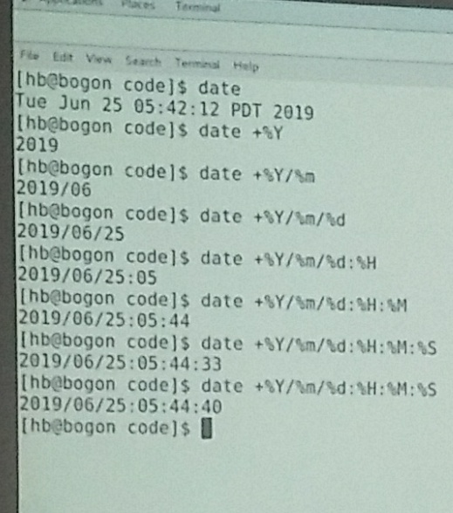

cal +年份，显示年份的日历

bc打开微型计算器（简单运算）（Ctrl加c退出）

uname   -a（电脑和操作系统的相关信息）

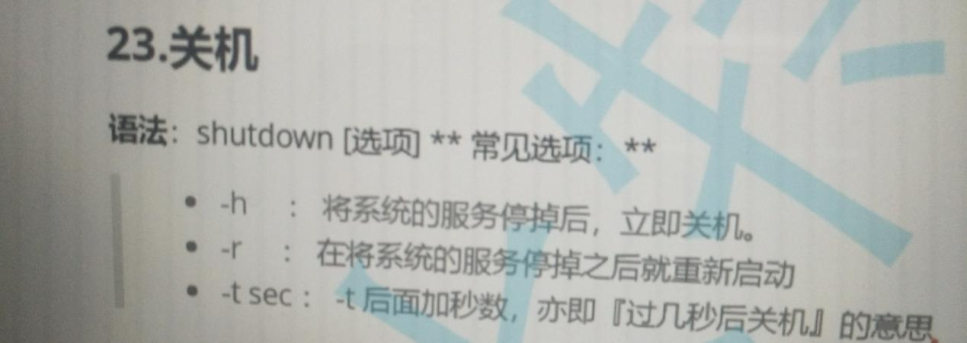

文件的人分3种:文件的拥有者，文件的所属组，other

文件属性分为:读权限，写权限，执行权限

利用gedit开始写代码

保存后gcc编译文件

输入目录运行文件